胶南一中高三生物二轮复习导学案
课题：细胞的代谢（一） 编号： 03
编写人：王淑贞 审核人：杨君
教师寄语：细心决定成败，完美永无止境
【考纲解读】
1、物质进入细胞的方式（II）
2、酶在代谢中的作用（II）
3、ATP在能量代谢中的作用（II）
做听课的主人：（知识网络自主构建）
1、列表比较物质运输方式
2、用坐标图的形式分析影响物质运输速率的曲线分析
3、用概念图的形式分析酶、ATP

归纳总结：U型管中液面高度变化规律：
（1）两侧溶液的物质的量浓度，大的一侧渗透压 ，小的一侧渗透压 ，水分子由 一侧向 一侧移动的多。
（2）其中的半透膜若溶质不能透过，则总是 一侧液面升高；若溶质能透过，则先是
一侧液面升高，随后另一侧液面升高，最后两侧液面相同。（两侧为相同溶质分子）
两侧溶质分子若不同，会是怎样的呢？

【热点考向聚焦】
（一）渗透作用的原理及应用
例1、某同学进行实验，甲图为实验开始状态，乙图为实验结束状态。请在乙图所示实验结果的基础上继续实验，探究蔗糖的水解产物能否通过半透膜。
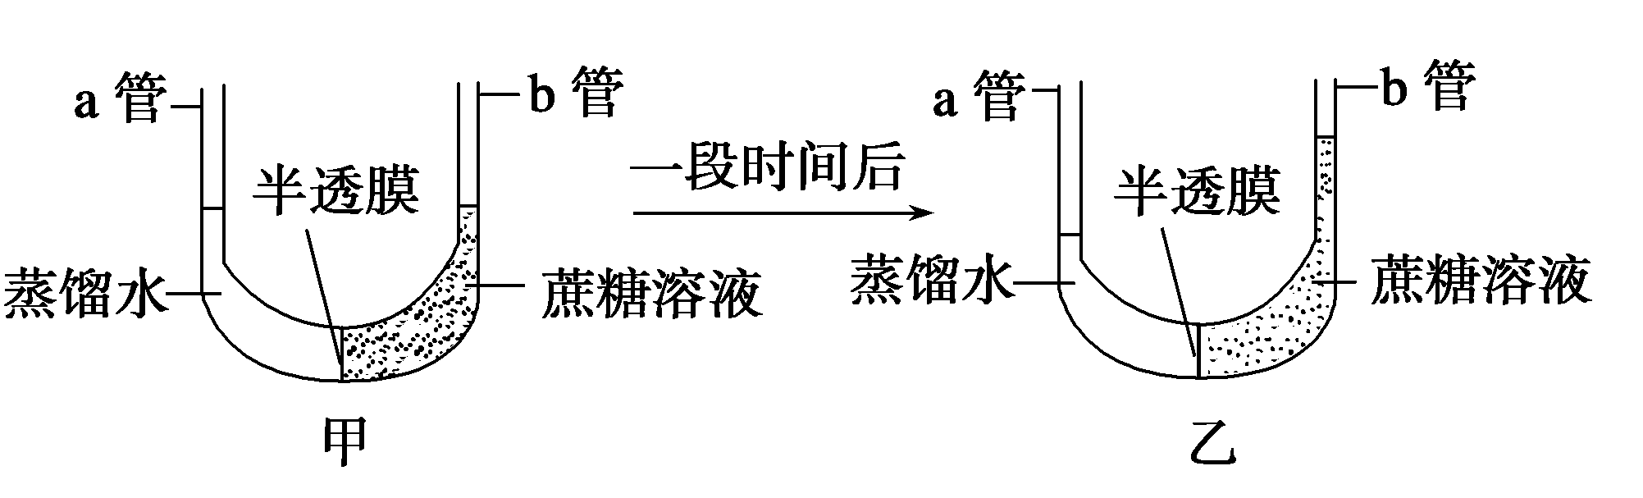

增添的实验材料：蔗糖酶溶液、斐林试剂、试管、滴管、水浴锅等。
（1）设计出继续实验的简要步骤：
① ；
② 。
（2）预测实验现象并作出结论。

。
变式训练1、如右图实验装置，玻璃槽中是蒸馏水，半透膜允许单糖通过。倒置的长颈漏斗中先装入蔗糖溶液，一定时间后再加入蔗糖酶。最可能的实验现象是 （ ）
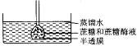
A．在玻璃槽中会测出蔗糖和蔗糖酶
B．在玻璃槽中会测出葡萄糖、果糖和蔗糖酶
C．漏斗中液面开始时先下降，加酶后一直上升
D．漏斗中液面开始时先上升，加酶后，先上升后下降
（二）物质跨膜运输的方式及其影响因素
例2、下图表示正常情况下，不同物质穿过细胞膜进入细胞的四种情况。若在X点加入有氧呼吸抑制剂，下列曲线中一定会发生明显变化的是
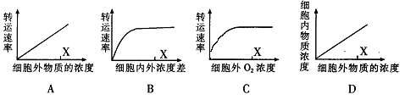
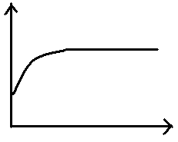
变式训练2、下列描述和该曲线相符的是
归纳总结：判定主动运输的有效证据有哪些？

A．家兔成熟的红细胞，吸收K⁺的速度与O₂浓度的关系
B．小麦的根细胞，吸收K⁺的速度与呼吸强度的关系
C．大豆根尖成熟区的细胞放在清水中，其细胞液含量与时间的关系
D．酵母菌呼吸产生CO₂的量与外界O2浓度的关系
（三）质壁分离及复原
例3、以紫色洋葱鳞茎表皮为材料观察植物细胞质壁分离现象，下列叙述错误的是
A.在发生质壁分离的细胞中能观察到紫色中央液泡逐渐缩小
B．滴加30％的蔗糖溶液比10％蔗糖溶液引起细胞质壁分离所需时间短
C．发生质壁分离的细胞放入清水中又复原，说明细胞保持活性
归纳总结：1、发生质壁分离的条件
（1）从细胞角度分析：

（2）从溶液角度分析：

2、质壁分离及复原过程吸水能力的变化：
D．用高浓度的NaCl溶液代替蔗糖溶液不能引起细胞质壁分离
（四）影响酶活性的因素
例4、下图中能正确表示胰蛋白酶对底物的分解速率和温度关系的是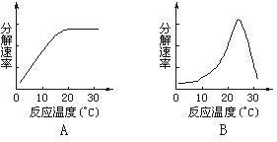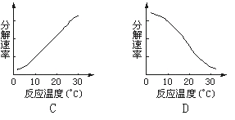
归纳总结：坐标图形式描绘影响酶促反应的因素

（五）ATP的结构及利用
例5、下列有关ATP的叙述，不正确的是（ ）
A、人体内成熟的红细胞中没有线粒体,不能产生ATP
B、ATP中的能量可以来源于光能，化学能，也可以转化为光能和化学能
C、在有氧和缺氧的条件下，细胞质基质都能形成ATP
D、ATP中的“A”与构成DNA、RNA中的碱基“A”不表示同一物质
归纳总结：ATP的来源及去路

